

Sigla asignatura: 004D
Nombre de la asignatura: CAPSTONE
USER STORY MAPPING
Proyecto: INDUCTA CHILE
Profesor: Marco Valenzuela C.
Integrantes: Mateo Martinez • Hans Elfert

User Story Mapping 3
1. Entrar 3
2. Contratar 3
3. Armar la inducción 4
4. Rendir y trazar 4
5. Acreditar 4
6. Respetar el plan pagado 4

User Story Mapping
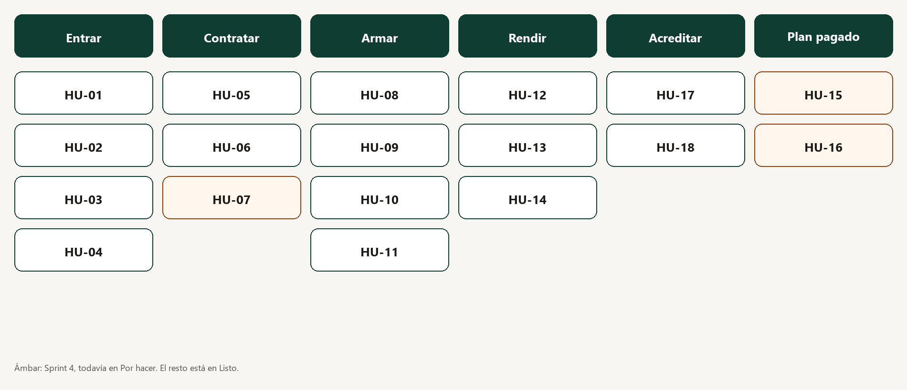
Recorrido de la inducción. En ámbar, lo que todavía no se entrega.
La actividad es el recorrido de la inducción. Debajo van las historias, con el sprint en que se entregan. HU-07, HU-15 y HU-16 están en el mapa y todavía no se entregan.

1. Entrar
Historia | Puntos | Sprint | Estado
HU-01 Ingresar como empresa o como colaborador | 3 | Sprint 1 | Listo
HU-02 Impedir el registro público | 2 | Sprint 1 | Listo
HU-03 Exigir una empresa para entrar al panel | 3 | Sprint 1 | Listo
HU-04 Aislar los datos de mi empresa | 5 | Sprint 1 | Listo

2. Contratar
Historia | Puntos | Sprint | Estado
HU-05 Comparar los planes en UF | 3 | Sprint 1 | Listo
HU-06 Pagar el plan con Webpay | 5 | Sprint 1 | Listo
HU-07 Quedar habilitada al confirmar el pago | 8 | Sprint 4 | Por hacer

3. Armar la inducción
Historia | Puntos | Sprint | Estado
HU-08 Crear un programa | 8 | Sprint 1 | Listo
HU-09 Dar de alta a un colaborador | 5 | Sprint 1 | Listo
HU-10 Ver solo los programas de mi cargo | 5 | Sprint 1 | Listo
HU-11 Definir el cuestionario de una etapa | 8 | Sprint 2 | Listo

4. Rendir y trazar
Historia | Puntos | Sprint | Estado
HU-12 Rendir el cuestionario | 8 | Sprint 2 | Listo
HU-13 Ver el estado de mis etapas | 3 | Sprint 2 | Listo
HU-14 Saber quién completó cada etapa y cuándo | 5 | Sprint 2 | Listo

5. Acreditar
Historia | Puntos | Sprint | Estado
HU-17 Obtener mi evidencia al aprobar | 8 | Sprint 3 | Listo
HU-18 Mostrar la evidencia de un colaborador | 3 | Sprint 3 | Listo

6. Respetar el plan pagado
Historia | Puntos | Sprint | Estado
HU-15 Ver el tablero que corresponde a mi plan | 5 | Sprint 4 | Por hacer
HU-16 No superar el tope del plan | 5 | Sprint 4 | Por hacer

El corte horizontal del mapa son los releases: 0.9 cierra acceso y cobro (HU-01, HU-02, HU-03, HU-05, HU-06), 1.0 cierra el caso de inducción el 1 de octubre, y 1.1 es la franja del Sprint 4.

